起點  經過得2000 | 幫助人  得1000 | 撿到金幣  得500 | 撞到別人  扣1000 | 去買飲料  扣50
買到藍寶石  得8000 |   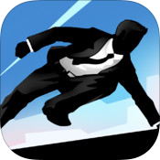  跑酷go go go |  |  | 領取獎品  得9000
買口香糖  扣300 |  |  |  | 跳過障礙物  得3000
領取獎品  得5600 |  |  |  | 得到寶箱  得5000
買到角色  扣1000 |  |  |  | 被警察抓  扣5000
跳過障礙物  得4000 |  |  |  | 偷寶石  扣6000
去買飲料  扣800 |  |  |  | 得到滑板  得3000
買鑽石  扣3500 | 遇到警察  扣3000 | 得到金幣鞋  得8000 | 跳過障礙物  得7000 | 去買飲料  扣100

